**Kirche**

18. Jhd. v.Chr. heilige Orte: Plätze, Bäume, Berge

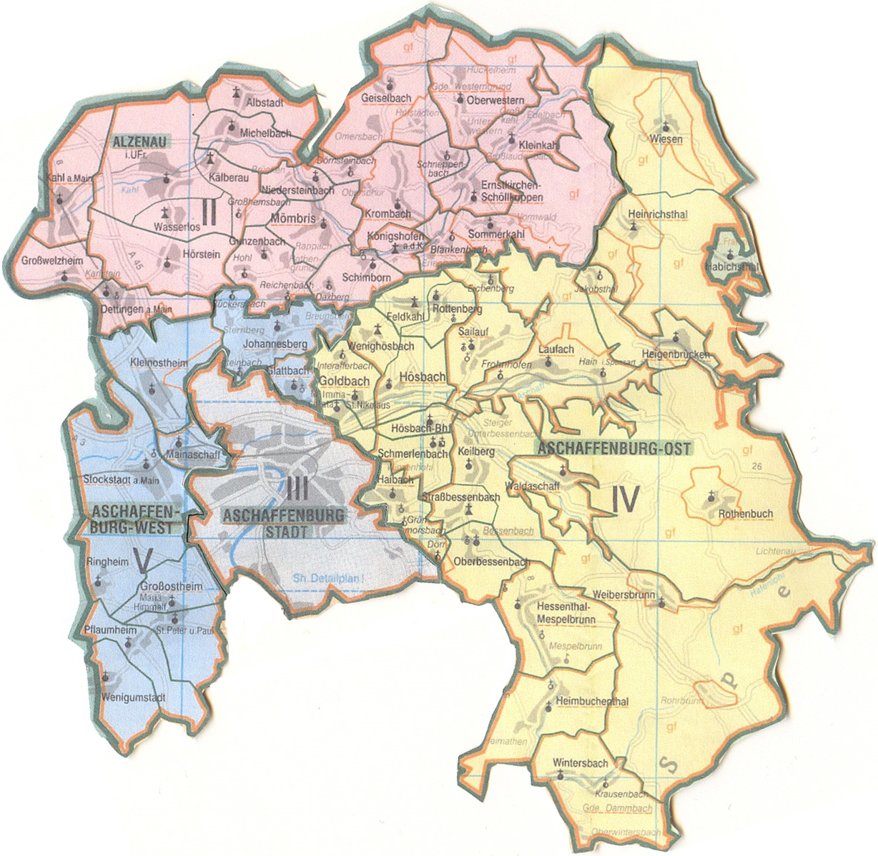

**Diözese** Würzburg

**Dekanat**

**Pfarrei**

Augsburg

Bamberg

Eichstätt

Münchendst

Regensburg

**Wie kam es zum Gebäude der Kirche?**

**Wie ist die Kirche organisiert?**

Gebäude

Gemeinschaft des Volkes Gottes

13. Jhd. v. Chr. „heiliges Zelt“:

Bundeszelt

**Zentrum der Weltkirche: der Petersdom**

957 v. Chr.

erster Tempel

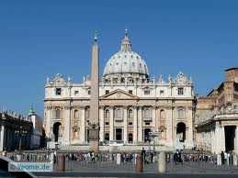

ab 300 v. Chr.

Synagogen entstehen

**Was findet sich in jeder Kirche?**

**Altar**: Tisch des Leibes

**Ambo**: Tisch des Wortes

**Tabernake**l: Aufbewahrungsort für geweihte Hostien

**Taufbecken**: Ort der Eingliederung in die Gemeinde

**Weihwasserbecken:** Bekreuzigen mit Weihwasser zur Erinnerung an die Taufe

**Orgel:** machtden Gottesdienst feierlicher

**Kreuz**: Zeichen für Tod und Auferstehung

**Heiligendarstellungen**: z.B. Kirchenpatron, Madonna

**katholisch** (griech.): „alle betreffend, allgemein“

**römisch-katholisch**: unsere Kirche mit dem Papst in Rom als Spitze

ab 50 n. Chr.

Christen treffen sich in Privathäusern

391 n- Chr.

erste Kirchen

**Welche Baustile gab es im Laufe der Zeit?**

Gotik 1250 - 1500



Moderne ab 1945



Barock 1650 - 1750



Romanik 900 - 1250

